Figura 5: Etapa 2 - Nova técnica de curativo. (Tela)
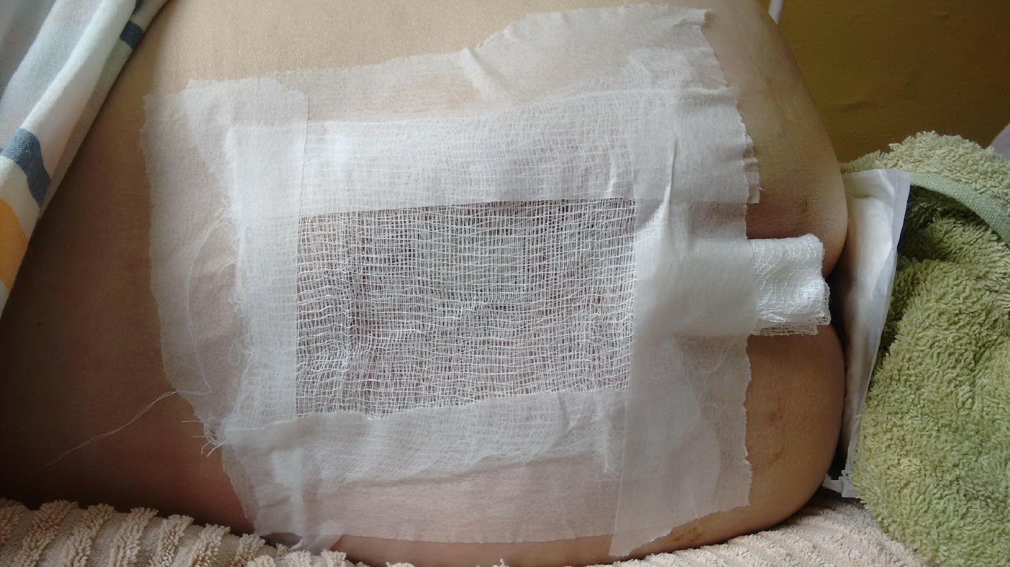
Fonte: acervo da pesquisadora

